Autónoma #1
TEMA: Studio 5000 Logix Designer

- Objetivos
  - Objetivo general
Elaborar programación ladder utilizando un controlador de un backplane virtual para la realización de aplicaciones industriales.
  - Objetivos específicos
- Identificar las herramientas que posee el software Studio 5000 para el manejo de controladores.
- Diferenciar las partes el software Studio 5000 Logix Emulate para la creación de un backplane virtual.
- Analizar el funcionamiento de programación ladder mediante las herramientas del software Studio 5000.

- Equipos y herramientas
- Studio 5000 Logix Designer
- Studio 5000 Logix Emulate
- RsLinx Classic
- Computadora
- Cables Ethernet.
- Switch

- Marco teórico
Elementos del diagrama de escalera
Se pueden agregar los siguientes tipos de bobinas desde el cuadro de herramientas:
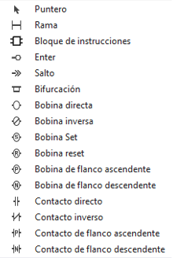
- Bobina directa.
- Bobina inversa.
- Bobina de ajuste (set).
- Bobina de restablecimiento (reset).
- Bobina de flanco ascendente de pulso.
- Bobina de flanco descendente de pulso.
Se pueden agregar los siguientes tipos de contactos desde el cuadro de herramientas:
- Contacto directo.
- Contacto inverso.
- Contacto de flanco ascendente de pulso.
- Contacto de flanco descendente de pulso.

Figura 5. Elementos de CCW

Agrupación de contactos en serie (AND)
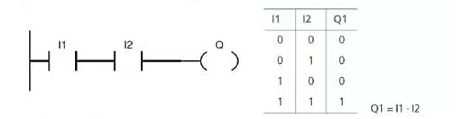
Agrupación de contactos en paralelo (OR)
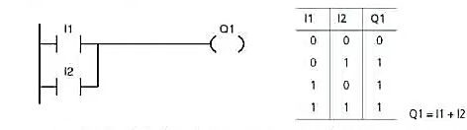
Errores comunes del diagrama escalera
- Conexiones de bobina en serie.
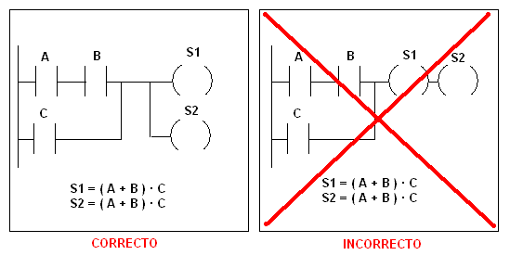
- La conexión en paralelo con un dispositivo vacío no está permitida.
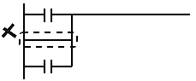
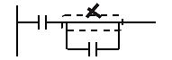

- No existe un dispositivo en el bloque intermedio.
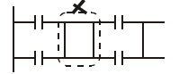
- No se permite repetir las bobinas, los contactos sí.

Lógica cableada con relés
El componente fundamental de este tipo de control es un relé. El relé es usado para encender o apagar circuitos eléctricos. Por lo tanto, esto puede ser usado para energizar equipos y realizar operaciones lógicas para controlar procesos en un sistema.
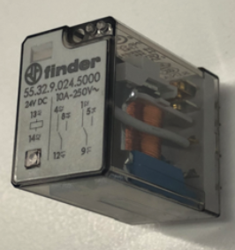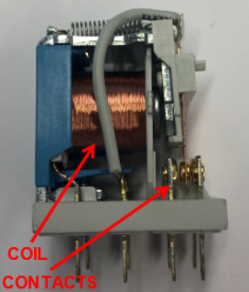
Figura 6. Relé

Funcionamiento del relé
Un relé es un dispositivo electromecánico que consiste en dos componentes fundamentales:
- Bobina del relé. - Esta conformado por cables de cobre enrollado alrededor de un núcleo de hierro para producir un campo electromagnético. Por lo tanto, al producirse un campo magnético puede atraer metales.
- Contacto del relé. - Es un interruptor usado para encender o apagar un circuito eléctrico.
El relé comienza a trabajar cuando se energiza los terminales de la bobina con una diferencia de potencial DC O AC dependiendo de las características de este. Entonces, esto permite el flujo de corriente dentro de la bobina y produce un campo electromagnético. Luego, este campo electromagnético es usado para atraer el contacto del relé hacia la bobina del relé, cambiando así el estado del relé.

Operación del relé
Si un rele esta cableado para un contacto normalmente abierto (NO) y el rele esta energizado, entonces el contacto cambiara de estado de abierto a cerrado como se muestra en la figura 7.
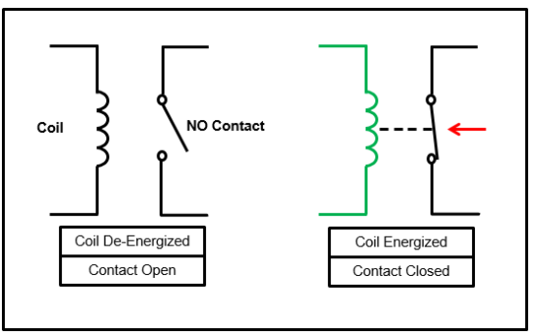
Figura 7. Contacto normalmente abierto
Si un rele esta cableado para un contacto normalmente cerrado (NC) y el rele esta energizado, entonces el contacto cambiara de estado de cerrado a estado abierto como se muestra en la figura 8.
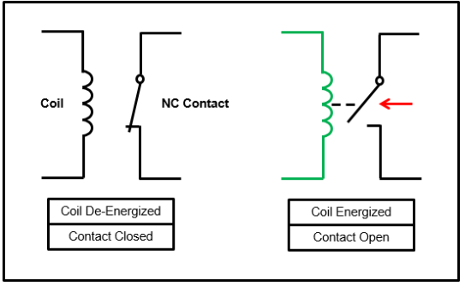
Figura 8. Contacto normalmente cerrado

Símbolos de lógica de relé
La bobina y los contactos del relé puede ser representados de la siguiente manera.
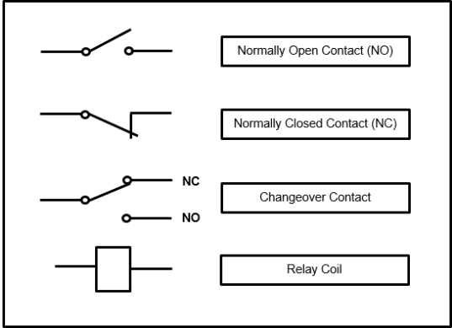
Figura 9. Representación de bobinas y contactos de relés

Ejemplo:
La operación de la lámpara se explica a continuación. Si el switch está apagado, entonces la lampara numero 2 esta encendida. Si el switch está encendido, entonces la lampara numero 2 esta apagada.

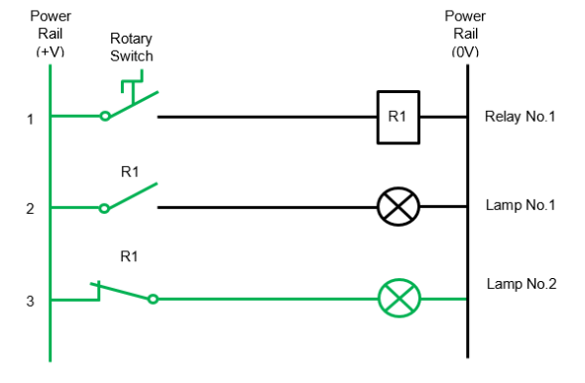
Figura 10. Switch off

Cuando la bobina del relé 1 (R1) esta desenergizada, el contacto normalmente cerrado está en su estado normal, es decir está cerrado. Cuando el relé 1 (R1) esta energizada, el contacto normalmente cerrado cambia su estado, es decir está abierto.

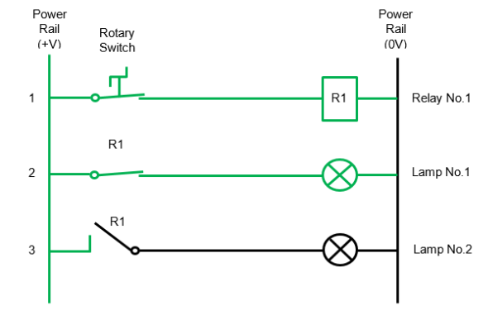
Figura 11. Switch on

- Procedimiento
Configurar un backplane virtual en RSLinx Classic
- Abrir RSLinx Classic y dar clic en Communications Configure Drivers.
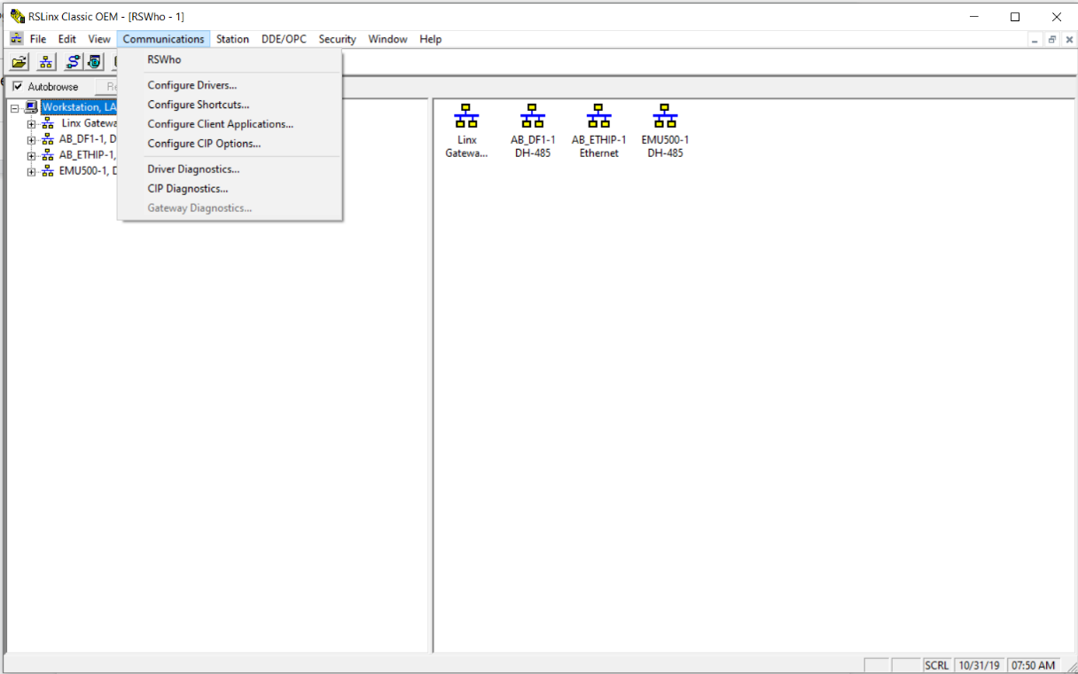
- Desplegar el menu available driver types y escoger virtual backplane. Este dispositivo permite la conexión entre Studio 5000 Logix Designer y Studio 5000 Logix Emulate.
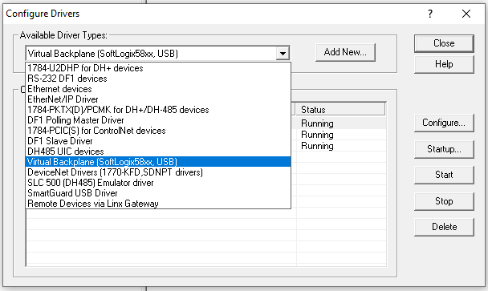

- Asignar un nombre al dispositivo.
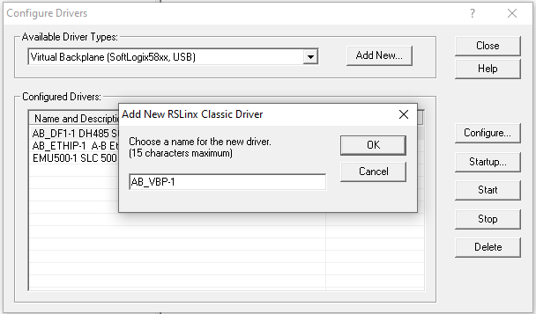

- Dar clic en Configure para seleccionar el slot del Virtual Backplane, cabe mencionar que se puede escoger cualquier número del slot. En este caso se elige el slot 16. Luego, dar clic en OK.
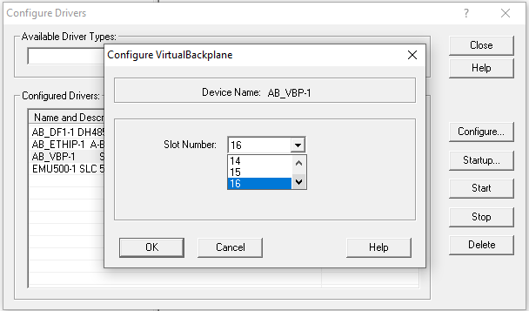
- En la figura se observa el dispositivo virtual backplane añadido a la lista de dispositivos configurados.
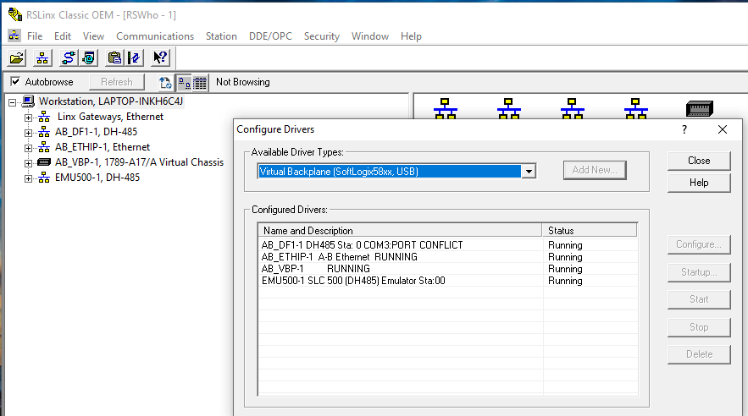
- Abrir Studio 5000 Logix emulate para verificar que módulo de RSlinx se encuentra en el slot configurado con anterioridad.
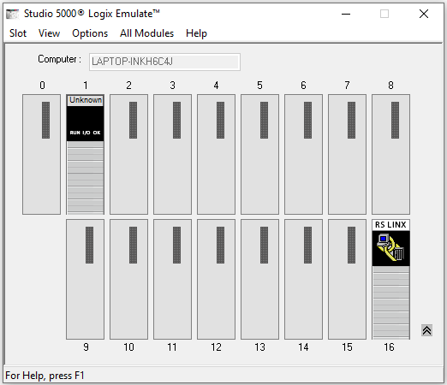

Cambiar slot del dispositivo “Unknown” de Studio 5000 Logix Emulate
- Abrir FactoryTalk View Studio y seleccionar un proyecto que tenga añadido FactoryTalk Linx en el proyecto.
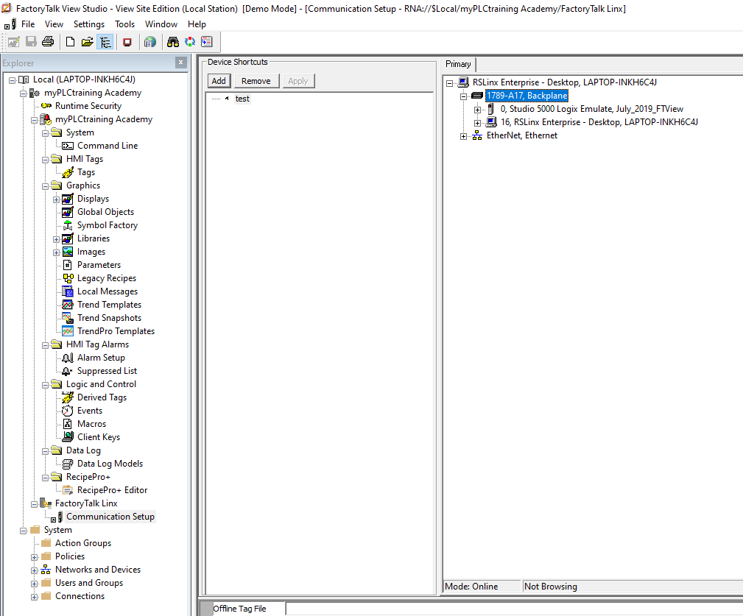

- A continuación, se observa 1789-A17 backplane en FactoryTalk Linx, dar clic derecho al backplane y escoger properties para cambiar el slot de comunicación entre Studio 5000 Logix Emulate y FactoryTalk Studio. 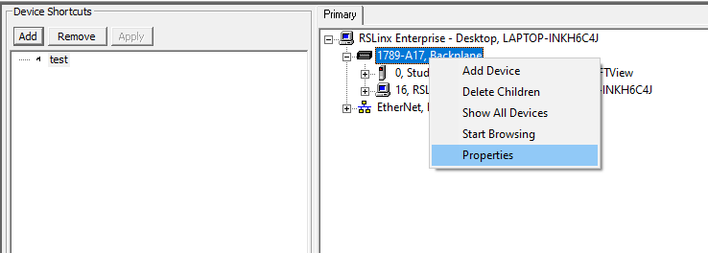
- Si el cuadro Auto Configure esta activado, desactivar esto. Luego, escoger en el menú despegable el número que ocupara el módulo, para este caso se eligió el slot 15 y dar clic en OK.
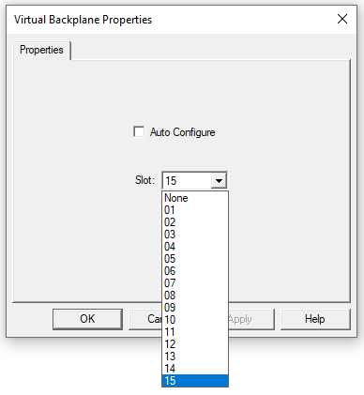
- Finalmente, abrir Studio 5000 Logix Emulate y verificar que el módulo Linx está en el slot 15.
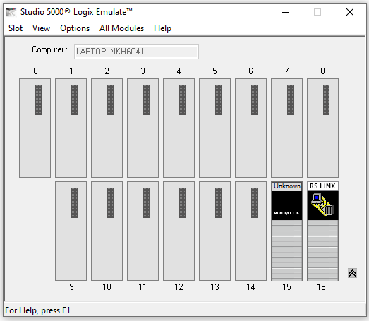

Añadir controlador en Studio 5000 Logix Emulate

- Abrir Studio 5000 Logix Emulate. En el slot 0, el cual está vacío, dar clic derecho y seleccionar create para añadir un controlador.
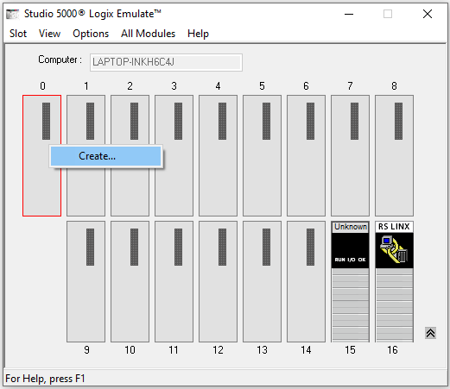
- Escoger que tipo de modulo deseamos, en este caso queremos un Emulate 5570 controller. Luego, dar clic en OK.

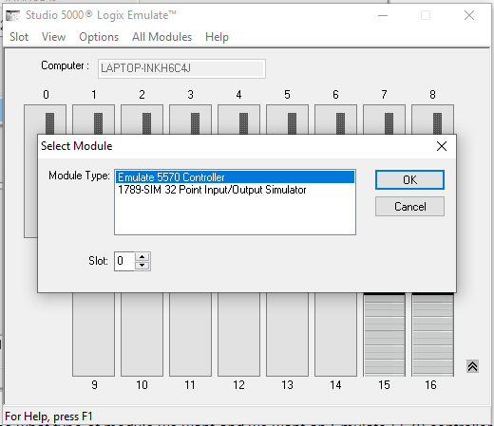

- En el siguiente anuncio dar clic en Next.
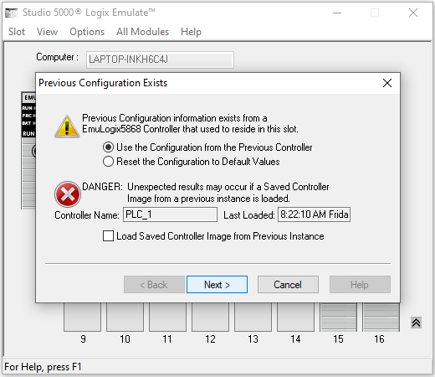

- Hay que asegurarnos que el numero de la versión del controlador sea acorde a la versión de Studio 5000 Logix Deginer instalado en el computador. En este caso, la versión es 32 por lo que se conserva los ajustes por defecto, luego dar clic en Next
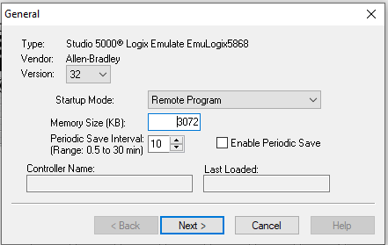

- Dar clic en Finish.
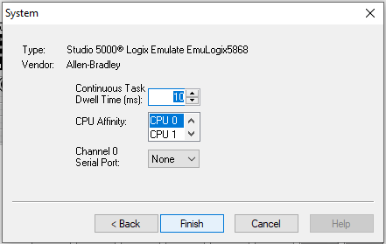

- Finalmente, en la siguiente figura se puede observar el controlador añadido en el rack
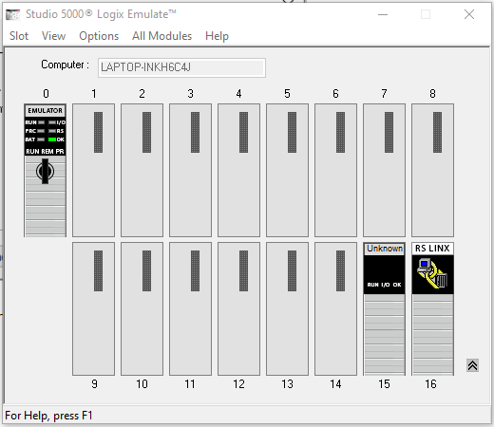

Añadir un módulo de entradas y salidas en Studio 5000 Logix Emulate

- Abrir Studio 5000 Logix Emulate. En el slot 1, el cual está vacío, dar clic derecho y seleccionar create.

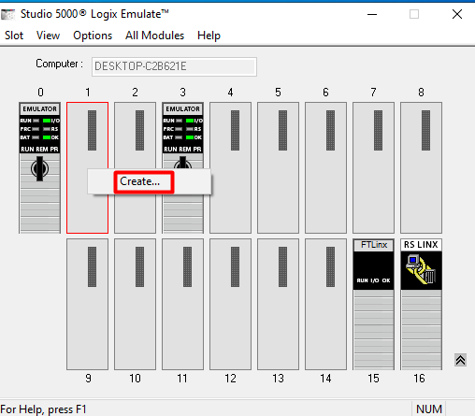
- Escoger el tipo de modulo, en este caso queremos un 1789-SIM 32 Point Input/Output Simulator. Luego, dar clic en OK.
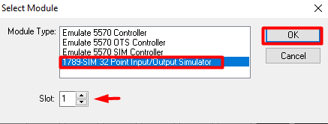
- En el siguiente anuncio dar clic en Next.

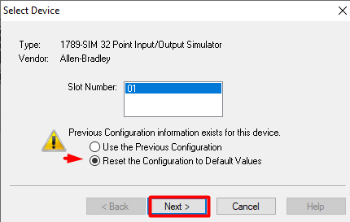
- A continuación, escribir el nombre del módulo.
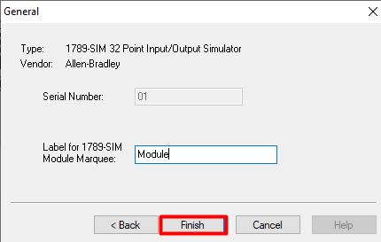
- Finalmente, en la siguiente figura se puede observar el módulo añadido al rack

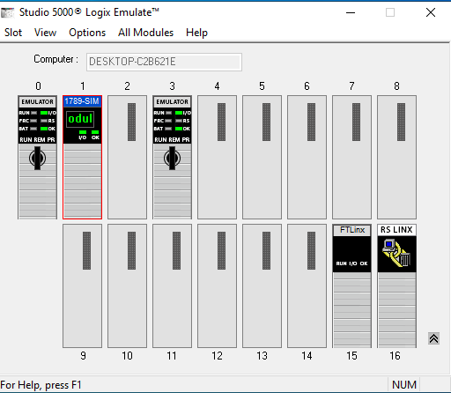
Crear un proyecto en Studio 5000 Logix Designer
- Abrir el software Studio 5000, seleccionar New Project.
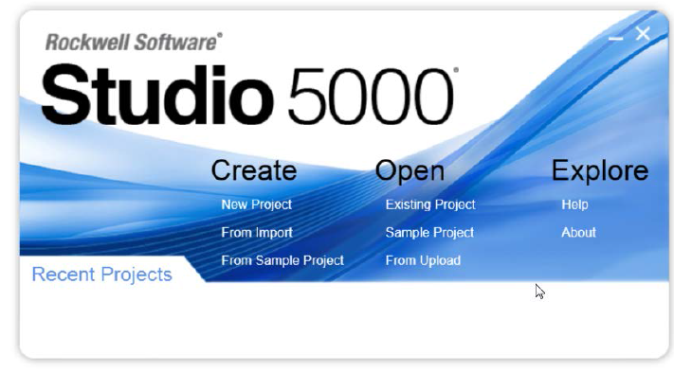
- En la ventana New Project, seleccionar emulate 5570 y asignar la revisión y tamaño de chasis correspondiente al controlador.

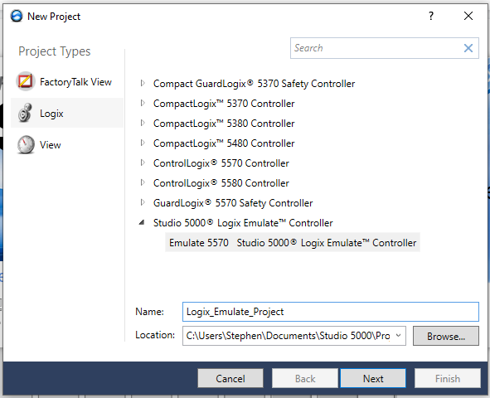
- La pantalla de Logix Designer aparecerá. En dicha pantalla se encuentran la ventana Controller Organizer que contiene diferentes carpetas y archivos de toda la información de los programas del proyecto.

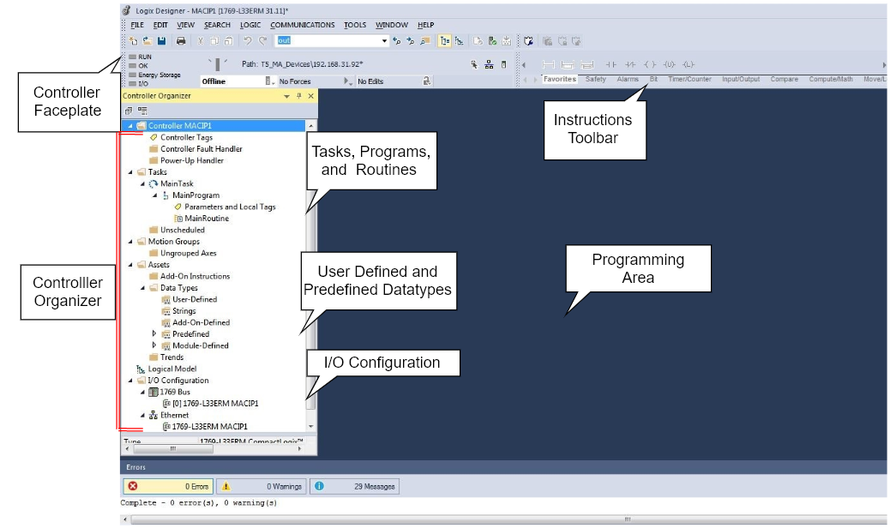

- Si el CPU no está en el slot 0, entonces abrir las propiedades del controlador y cambiar esto de acuerdo con el rack del emulador.
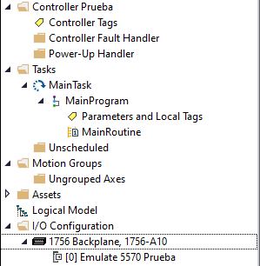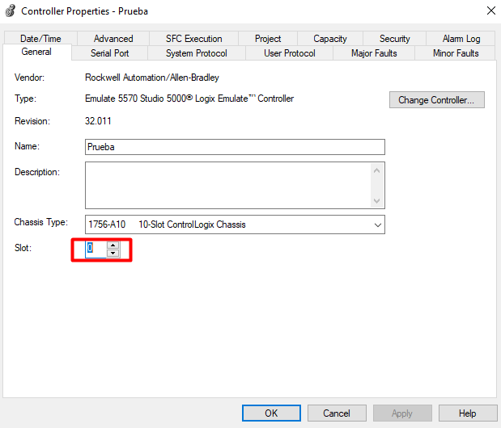

Añadir un módulo de entradas y salidas en Studio 5000 Logix Design

1. En la ventana Controller Organizer, desplegar la carpeta I/O Configuration y clic derecho sobre el CPU a;adido con anterioridad luego, escoger New Module.
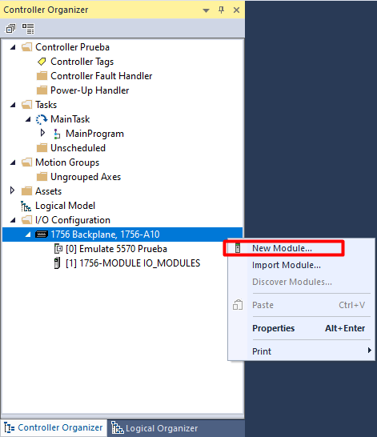
- La ventana Select Module Type aparecerá. Buscar 1756-MODULE en la pestaña Catalog, seleccionar el número de catálogo correspondiente y dar clic en Create.
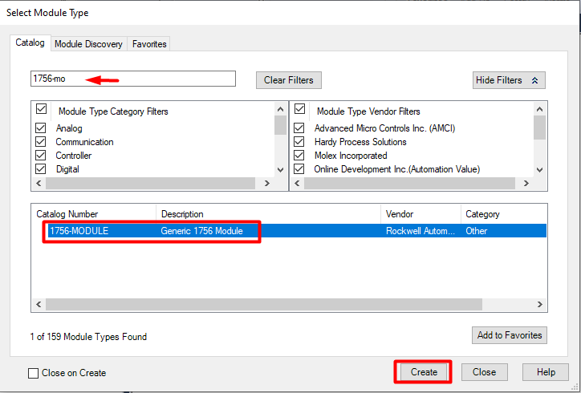
- A continuación, se muestra la ventana New Module con los datos por defecto.
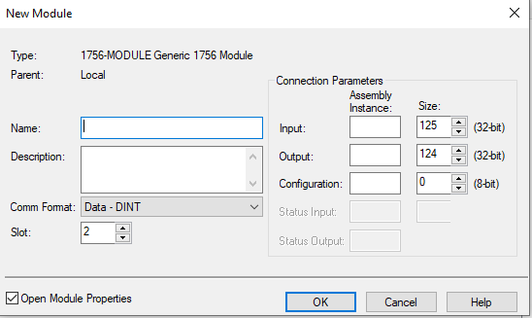
- Establecer nombre y slot al módulo. Además, se deben establecer Assembly Instace y Size en la Connection Parameters para configurar el módulo como entradas y salidas de lectura-escritura como se muestra en la figura. Luego, clic en OK.
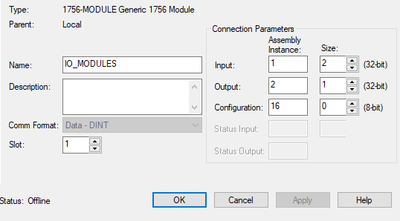
- En la pestaña Connection de las propiedades del módulo, cambiar el parámetro Requested Packet Interval dicho parámetro permite especificar el periodo en el que los datos se actualizan a través de la una conexión.
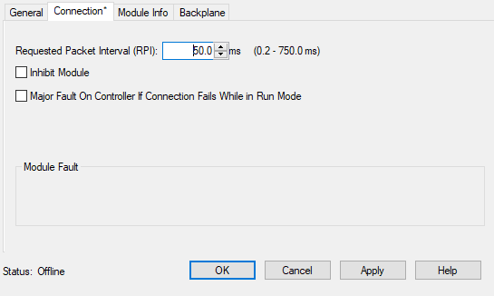

Añadir elementos de lenguaje de programación ladder en Studio 5000 Logix Design

- Abrir MainRoutine cuyo lenguaje de programación por defecto es ladder. En la parte superior se encuentran los elementos que se pueden añadir de acuerdo con categorías. En la categoría Favorites se pueden encontrar contactos, bobinas, peldaños, entre otros. En este caso, seleccionar un contacto normalmente abierto y arrastrarlo al peldaño 0.

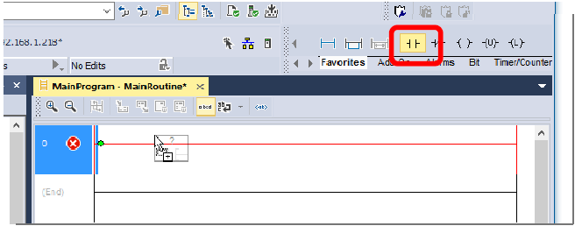
- A continuación, se muestra el contacto agregado al peldaño 0.
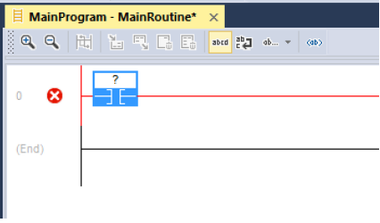
- En la pestaña Favorites de Instructions Toolbar, escoger una bobina y arrastrarlo al peldaño 0.
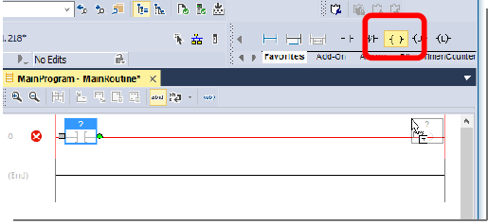
- A continuación, se muestra tanto el contacto como la bobina agregado al peldaño 0.
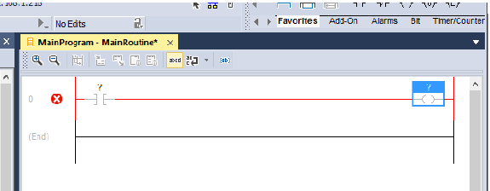
- Doble clic en “?”, luego seleccionar la flecha despegable y escoger el tag START.
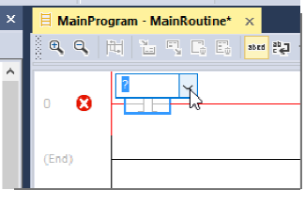
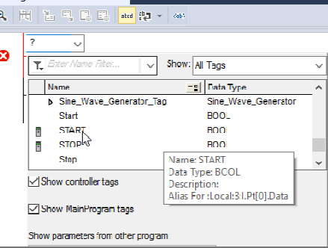
- El peldaño debería mostrarse como la siguiente figura.
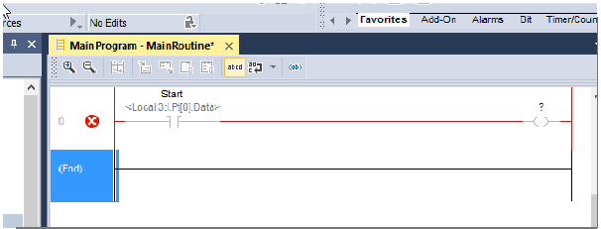
- Seleccionar el tag Running para la bobina.

Descargar un proyecto de Logix Designer hacia Logix Emulate controller.
- Ir a Communications, luego seleccionar Who Active.
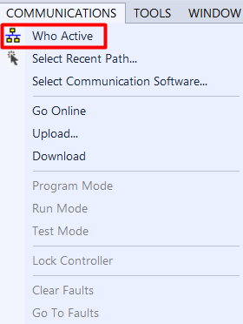

- En la ventana Who Active, abrir la red creada. En esta red se encontrará todos los equipos conectados en la misma.

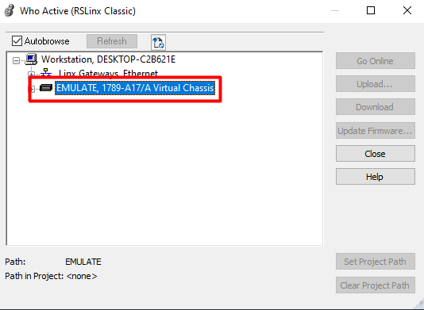

- En la red seleccionar el CPU del controlador, dar clic en Set Project Path, y finalmente en Download.

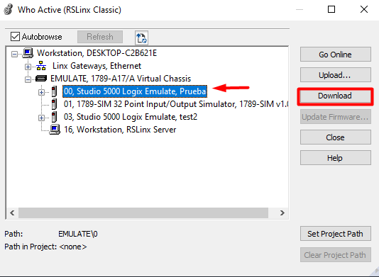

- Cambiar al controlador en modo Run, dar clic en Yes.
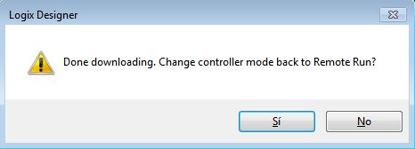

- Finalmente se puede observar en el estado del controlador que la descarga ha sido realizada con éxito, y el estado del controlador se encuentra en Run.

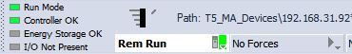

Actividades por desarrollar
- Realizar las líneas de códigos dadas en el literal 2 utilizando el software Studio 5000, elaborando una guía con el paso a paso. Esta guía debe incluir:
- Tema de la guía.
- Objetivos: General y específicos. Redactados con sus propias palabras. Al menos 3 objetivos específicos.
- Equipos y herramientas.
- Marco teórico. (bloques o elementos utilizados)
- Procedimiento. Debe incluir capturas de la elaboración de la actividad paso a paso.
- Anexos. (Se debe incluir la resolución de los literales 3,4 y 5)

- Analizar los diferentes tipos de contactos y bobinas de la programación dada. Describir con sus propias palabras cada tipo de bobina y contactos en el reporte. (Se recomienda utilizar CCW 12 con el simulador para comprobar el funcionamiento de esta)
Tipos de bobinas
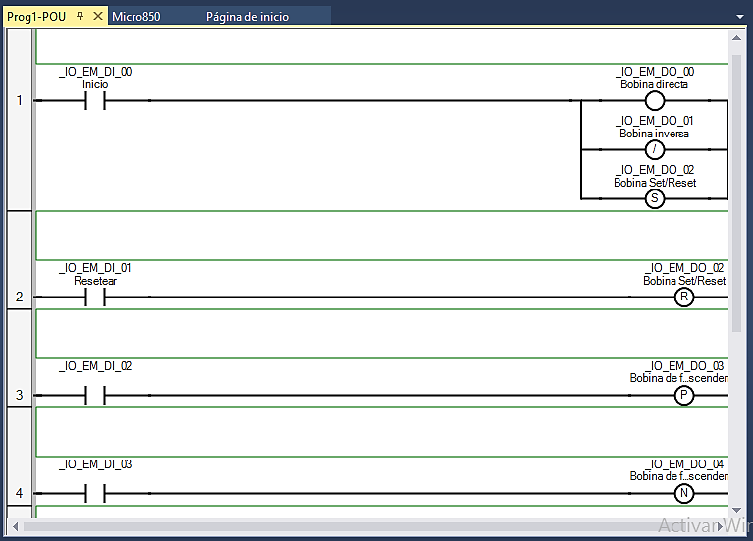
Figura 24. Tipos de bobinas en lenguaje escalera

Tipos de contactos
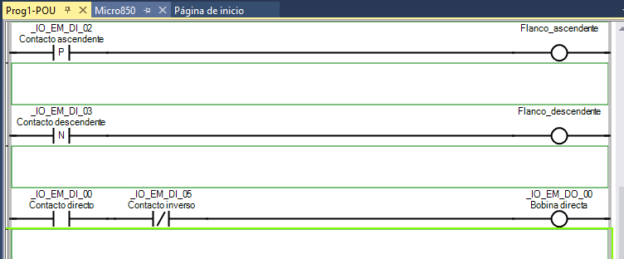
Figura 25. Tipos de contactos en lenguaje escalera

- Realizar el literal anterior con lógica cableada utilizando CADe_SIMU u otro software de diseño de control eléctrico.

- Investigar los tipos de variables que se pueden emplear en la programación del PLC Micro850 y detallar cuando es necesario o preferible emplear cada una. Además, investigar las diferencias del interruptor de modos que posee el controlador. (Figura #3 literal 11)

- Detallar métodos de ‘Marcha/Paro’ o ‘Encendido/Apagado’ aplicables en la programación de tipo LADDER e incluir la programación de estas. Se recomienda investigar el método de enclavamiento, y el tipo de bobinas set y reset.

